BALISE de signalement électronique EMBARQUEE (V1)
*************************************************************

De quoi s’agit-il ?
La dernière réglementation française sur l’évolution des modèles réduits (loi drone), nous apporte son lot de nouvelles contraintes.

1/ La première est que chaque pilote doit être en mesure de présenter son attestation de suivi de la formation sur le site Fox Alpha Tango, et de présenter le certificat d’enregistrement de son modèle, si celui-ci pèse plus de 800 grammes en ordre de vol.
Sur internet, voir le lien ci-dessous, pour le passage du test et de l’enregistrement de vos modèles.
Le modèle portera un numéro inscrit sur son modèle du type UAS-FR xxxxx.
https://fox-alphatango.aviation-civile.gouv.fr/
Ce premier point, vous le connaissez, car il est déjà applicable. Le deuxième point entre en vigueur en fin d’année 2020 pour vos modèles.
2/ La deuxième contrainte, concerne le terrain d’évolution.
Principalement, trois cas se présentent :
Vous volez sur le terrain de votre club qui a été déclaré à la DGAC (voir l’AIP), et vous êtes affilé à la FFAM ou à l’UFOLEP :
a/ la plupart des terrains sont exemptés d’emport de la balise
b/ certains terrains situés en « zones sensibles » sont soumis à l’emport de la balise

Voir le lien de la FFAM afin de visualiser la carte ci-dessous :
https://www.ffam.asso.fr/fr/pratiquer-l-aeromodelisme/les-localisations-d-aeromodelisme.html
Les terrains en bleu sont exemptés d’emport de la balise, et les terrains en rouge doivent avoir une balise embarqué dans les modèles.

Qu’en est-il du cas de notre terrain du Model’Club Dourdannais ?
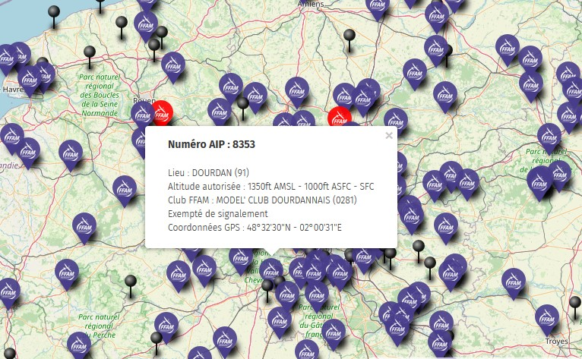

Le terrain du club de Dourdan est donc exempté d’emport de la balise.

Alors pourquoi, je vous parle de balise ?
Outre le fait, que certains clubs qui ont un terrain déclaré à la DGAC, mais dont les membres ne sont pas affiliés à la FFAM ou à l’UFOLEP et que ceux-ci doivent avoir une balise embarquée, certains modélistes évoluent en vacances par exemple, sur des zones non exemptées, comme le vol en bord de mer ou le vol de pente en montagne, alors la balise est requise. C’est donc à ces modélistes que je consacre cet article principalement.
Comment se fournir une balise ?
En l’achetant, ou mieux en la réalisant, cas de la balise « add-on ».
C’est cette réalisation que je vais aborder maintenant.
Que vous faut-il ?
Avant de parler de technique matérielle et programmation, quel est le cahier des charges et que doit transmettre la balise ?
Je fais simple : Un identifiant et des coordonnées GPS.
L’identifiant est propre à chaque constructeur de balise, donc vous devrez le demander à la DGAC via un formulaire de demande d’identifiant : cerfa n° 15963*01
La demande est à adresser à : dsac-nav-drones-bf@aviation-civile.gouv.fr
En réponse la DGAC / DSAC vous attribuera un trigramme que vous aurez choisi, celui-ci sera à renseigner dans l’ID de votre balise.
De plus, vous devrez inscrire dans l’ID, le nom du type de balise que vous souhaitez donner et le n° de série que vous attribuez à votre balise.
L’ID doit être composé de 30 caractères comme suit :
ID= ABCDEF00000000----1000
Où ABC = le trigramme qui vous est attribué par la DGAC
Où DEF = le type de votre balise (ce que vous voulez sur 3 caractères)
Où 1000 = le n° de série de votre balise (celui que vous souhaitez attribuer).
0000----00 = des zéros pour combler et avoir 30 caractères en tout.
Cet ID sera à programmer dans le logiciel qui sera à implanter dans l’émetteur Wifi que nous aurons retenu.
Important : Vous trouverez en annexe, un document issu du site « alphatango » décrivant très précisément les caractéristiques du dispositif.

Petite parenthèse sur la réglementation :
Question : est-ce que la balise convient pour n’importe quel modèle ?
Eh bien non…
Si vous utilisez le même type de modèle et dans la même plage de masse, la même balise convient.
Par contre, si vous changez de type de modèle ou de plage de masse, il vous faut une deuxième balise.
Types de modèles :
Aérostat 1, planeur pur 2, hélico 3, planeurs à moteur ou avions ou aile volante 4 ,…
Plages de masses :
800 grs à 2kgrs, de 2kgrs à 4 kgrs et plus de 4 kgrs

Ce qu’il faut en matériel :
D’une part un module de réception GPS, un exemple comme celui-ci-dessous le Beitian BN-220 GPS qui envoi les coordonnées GPS sous forme de liaison série sur sa prise de raccordement.
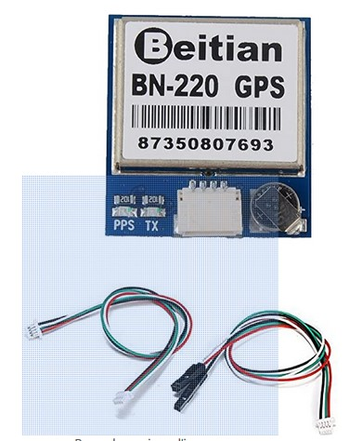

D’autre part, un émetteur Wifi programmable, des modules comme ci-dessous conviennent.
Module wifi ESP01 (8266) ou module wifi ESP32-WROOM-32

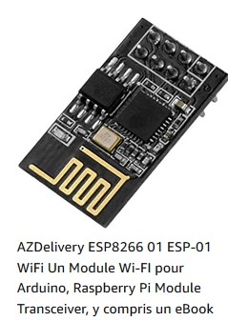
Attention, ce module wifi ESP8266, nécessite un outil de programmation, car il n’est pas prévu pour être banché directement sur un PC avec une liaison USB. Il ne possède pas la possibilité d’émettre en Bluetooth. Par contre, il est extrêmement petit.
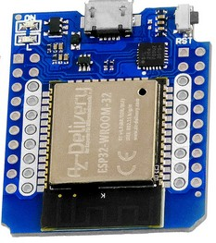
Ce module wifi ESP32-WROOM-32 est équipé d’un connecteur et l’interface permettant une liaison vers un PC en USB et intègre une émission en BlueTooth.

Un petit module d’alimentation avec une sortie en 3,3 Volt sera nécessaire pour alimenter le GPS et module Wifi du type ci-dessus.
L’alimentation pourra être prélevée sur une sortie libre de votre récepteur à bord de l’avion ou à partir d’une source d’alimentation autonome comme une petite batterie de 7,4 Volt lipo.
Le module AMS1117-3.3V supporte 15 Volt max en entrée et un courant de sortie maxi de 1A .
Comme c’est un régulateur de type linéaire, plus sera faible la différence de tension entre entrée et sortie, plus sera faible la dissipation thermique. Mais il faut un minimum de 4,8 volt en entrée pour avoir la tension de sortie nominale à 3,3 volt.
La consommation que j’ai mesurée en sortie du module d’alimentation (3.3V) avec le GPS et module wifi connectés est de l’ordre de 200 mA.
Exemple de module AMS1117 pré câblé :
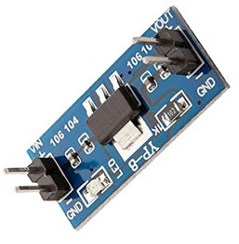

Ces trois éléments suffisent pour réaliser votre balise.

Les raccordements entre modules

Le câblage avec module ESP 8266 et GPS DY180 TTL:

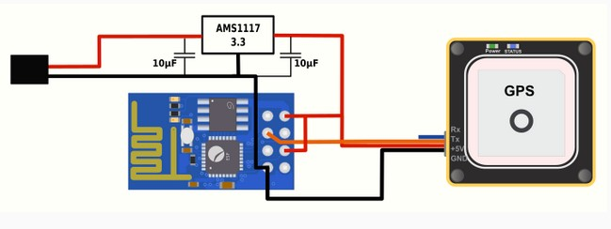

Le câblage avec module ESP32 et GPS BN-220
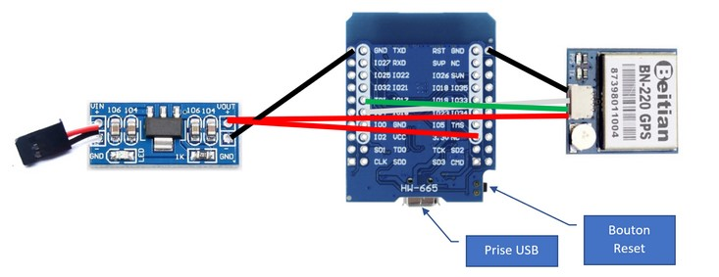

La Programmation :
Il ne reste qu’à programmer le module Wifi.
La programmation est faite avec le logiciel de programmation IDE Arduino. Les bibliothèques concernant la carte Wifi utilisée devront être renseignées pour la programmation des modules ESP8266 ou ESP32 de votre choix.
Ouvrez le logiciel « emetteur_balise » dans Arduino.
Vous devrez configurer dans le logiciel chargé sous Arduino, votre ID comme décrit précédemment. Une fois configuré, la carte connectée au PC sur le port USB bien identifié (voir votre gestionnaire de périphérique pour connaître le n° du port com) vous téléversez le logiciel dans la carte ESP32 wifi.

Nota : pour l’ESP01(8266), il y a une manipulation à réaliser avant le flashage, ce qui n’est pas le cas avec l’ESP32. Pour ceux qui souhaitent programmer une carte ESP01(8266), qu’ils prennent contact avec moi.

Contrôle du bon fonctionnement en émission de la balise :
Le câblage du module GPS et de la carte ESP32 et de l’alimentation doit être effectué. Il est nécessaire d’alimenter le montage avec une batterie soit une NiMh de 5 Volt, ou une lipo de 7,4Volt.
La recherche des satellites GPS est longue, soyez patients, une fois ceux-ci trouvés, la led rouge de la carte GPS BN220 Beitian clignote.
A partir de ce moment, vous avez à disposition plusieurs outils pour vérifier que votre balise émet bien.
Auparavant, il faudra installer un logiciel de réception sur une 2° carte ESP32 wifi.
Une fois cette carte programmée et toujours en liaison avec le PC, vous pouvez visualisez les trames reçues par cette carte de réception à l’aide du moniteur série d’Arduino (outil), voir la copie d’écran ci-dessous. (Upload speed : en 115200 baud)
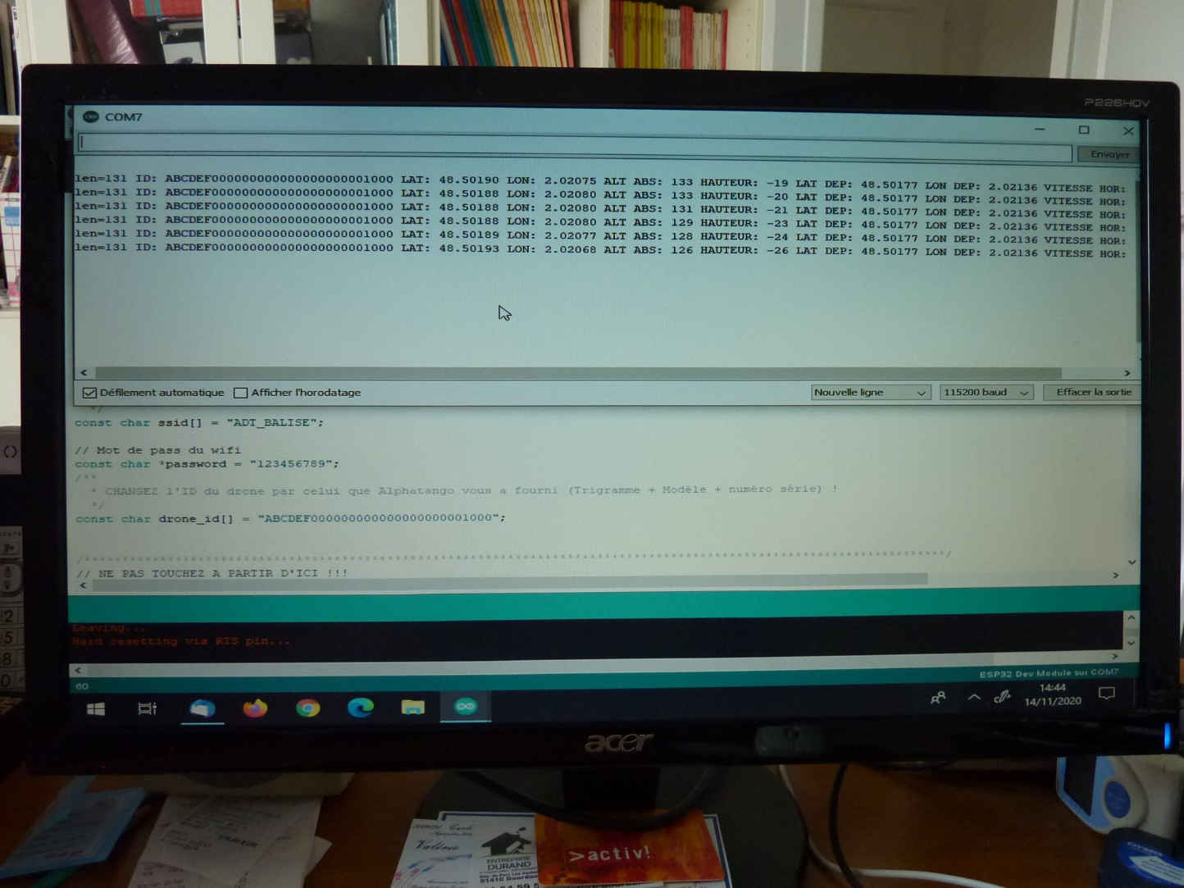
-------------------------
Un autre moyen consiste à installer une application Serial Bluetooth Terminal sur votre smartphone.
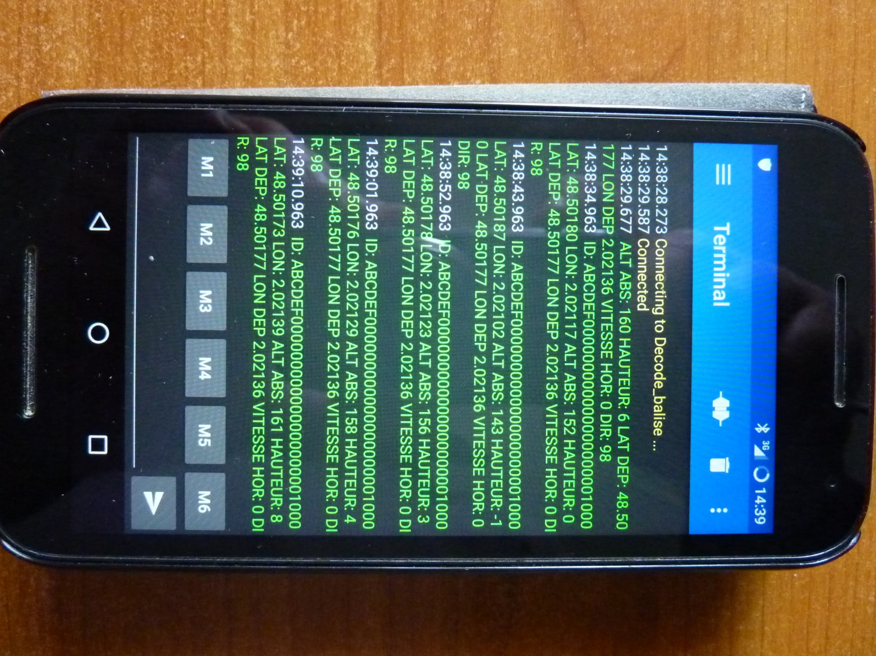
------------------

Un troisième moyen consiste à installer l’application Decode_balise sur votre smartphone (Android).

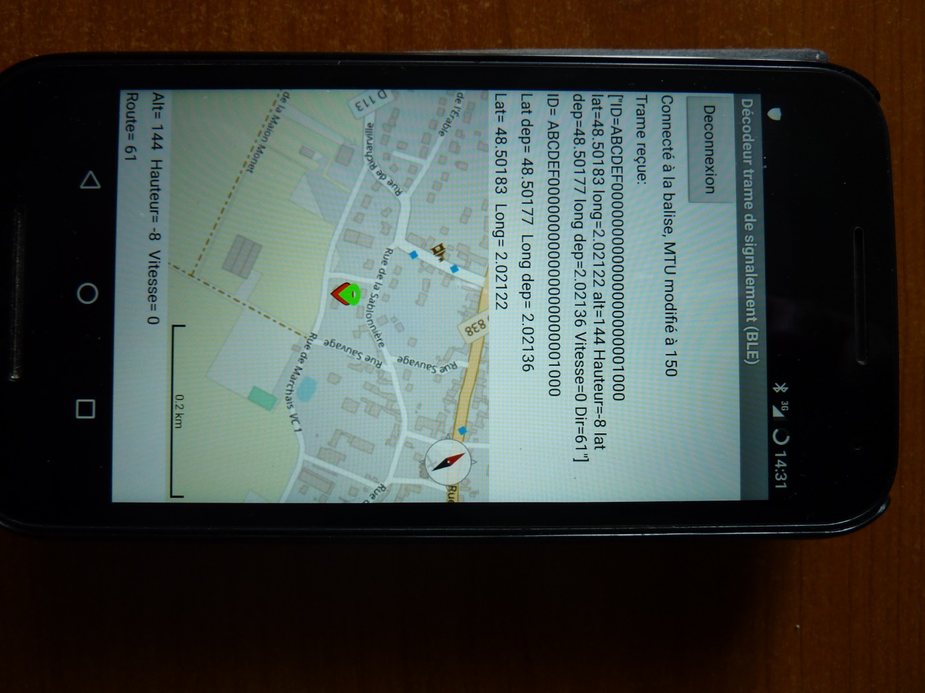

------------------------

Sur ces copies d’écrann, vous pouvez constater que l’ID est lisible avec ses trente caractères (ID = ABCDEF000000----1000 dans notre exemple), ainsi que les données GPS sur ces trois systèmes de contrôle. Donc, vous voilà rassuré, votre balise fonctionne. Vous verrez en cherchant un peu, que cette version DIY de la balise est très abordable au niveau du prix.
En fonction du poids de vos machines, je pense aux planeuristes, il faudra peut-être vous équiper de deux balises avec des machines allant de 800gr à 4 kg. Dans ce cas vous conservez votre trigramme transmis par la DGAC, mais le type de balise sera différent.
Il ne faudra pas oublier sur la page d’enregistrement de vos modèles sur ALPHA TANGO les paramètres concernant la balise embarquée. Voir ci-dessous :
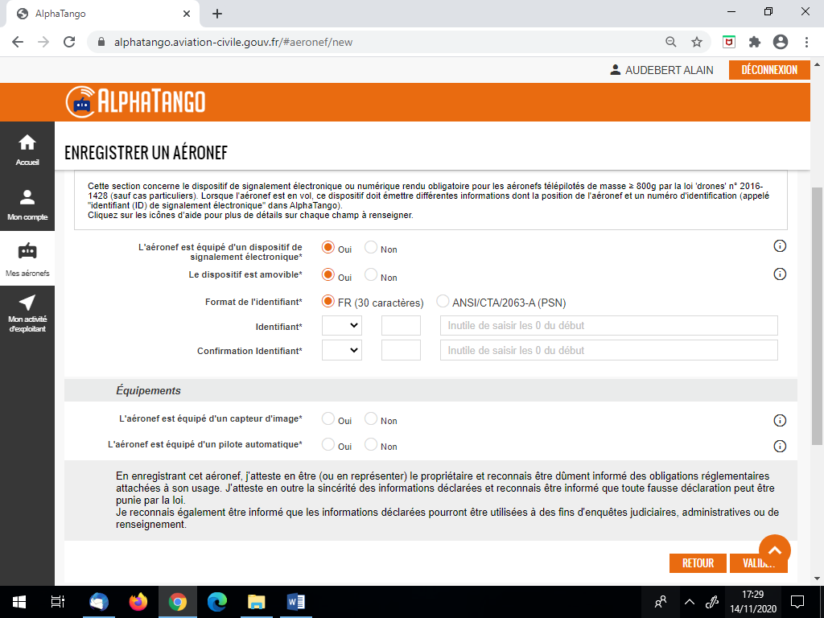

En guise de conclusion :

Vous trouverez ci-dessous le lien du site principal où vous pourrez télécharger les différents logiciels et avoir les schémas de câblage ainsi que des liens pour l’approvisionnement des composants électroniques.
http://icnisnlycee.free.fr/index.php/57-nsi/projets/75-balise-de-signalement-pour-aeronefs-sans-personne-a-bord

Sur ce site, vous trouverez les logiciels suivants :
- Logiciel pour l’émetteur wifi pour une carte wifi ESP32
- Logiciel de réception wifi et d’envoi de la trame sous Bluetooth vers votre smartphone sous Android
- Logiciel de l’application à installer sur votre smartphone (Decode_balise.apk).

Ci-dessous un exemple de balise que j’ai réalisée qui correspondant à la description du site ci-dessus, et le récepteur wifi qui envoi en BT la trame vers le smartphone . Malheureusement, la portée réduite du wifi, ne permettra pas de retrouver un modèle perdu, sauf si celui-ci est relativement proche. Je n’ai pas fait d’essai dans ce sens. A vous de voir…

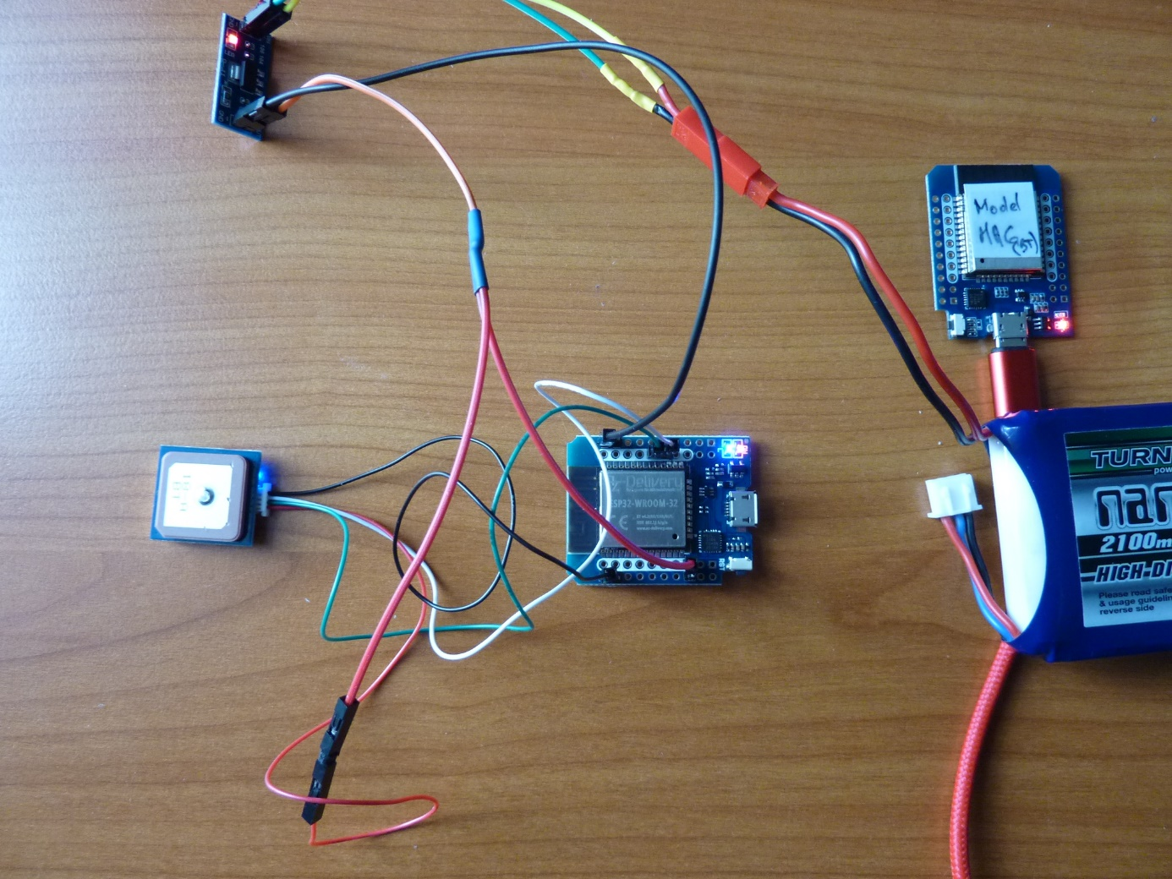

-------------------------------

Il existe différents projets de réalisation de balise, et voici quelques liens que j’ai trouvés :

https://www.helicomicro.com/2020/05/26/une-solution-open-source-pour-le-signalement-electronique-a-distance-a-moins-de-40-e/

------------------------

http://icnisnlycee.free.fr/index.php/57-nsi/projets/75-balise-de-signalement-pour-aeronefs-sans-personne-a-bord
Une description détaillée de ce projet est intégrée dans un article de la revue n° 830H Modèle Magazine+MRA du mois de novembre 2020.
A cette occasion, je remercie son auteur, M. J. Launay, qui m’a apporté son aide pour la réalisation de ma balise.
--------------------------------

https://www.modelisme.com/forum/aero-radio-and-electronique/210479-balise-signalement-tente-version-diy.html

Dans le site Modélisme.com, et dans forum aéro / radio électronique / balise de signalement : qui a tenté la version DIY, voir le message #9 de tehno64 il présente sa réalisation de balise qui utilise un module wifi ESP01 (puce 8266) alors que le projet de icnislycee est à base d’ESP32 et que le site helicomicro utilise une carte TTGO T-Beam qui est encombrante.

Je me tiens à votre disposition, pour toute aide dont vous auriez besoin, et vous programmer vos modules si vous souhaitez fabriquer votre propre balise.

Alain AUDEBERT

******************

Voir l’annexe alphatango .

